К.С.Степанов, Н.Г.Панкова

Применение информационных технологий при обучении электротехническим дисциплинам

В соответствии с положениями Федерального государственного образовательного стандарта высшего профессионального образования технические университеты должны обеспечить высокий уровень обучения электротехническим дисциплинам на основе эффективной организации учебного процесса при минимальных затратах времени с учетом конкретных условий, определяющих специфику технического университета, изучаемого предмета, технической задачи.
Постоянное увеличение объема информации и ограниченность учебного времени при изучении дисциплины «Теоретические основы электротехники» обуславливают необходимость интенсификации обучения, разработки и внедрения современной методики обучения [1, 2].
Традиционные задачи электротехники: моделирование изучаемых процессов и явлений, управление, диагностика, становятся наиболее понятны и доступны студентам благодаря использованию информационных технологий в процессе обучения [1 - 6].
Главный принцип использования информационных технологий в процессе обучения - это ориентация на случаи, когда поставленная педагогическая задача с помощью классических приемов становится трудновыполнимой. Выявлено, что применение информационных технологий обосновано в следующих ситуациях:
- для выполнения сложных математических расчетов при решении задач по анализу электрических цепей;
- при изучении положений теории и понятий высокого уровня абстракции;
- для вычисления и графического представления функций, ручная обработка которых требует большого объема вычислений;
- для изучения непериодических быстро протекающих процессов, требующих специальных средств измерения.
Более 15 лет назад на кафедре «Теоретическая и общая электротехника» была создана методика обучения электротехническим дисциплинам с применением информационных технологий [7 - 10]. Данная методика, которая постоянно совершенствуется, стала неотъемлемой частью учебного процесса.
Из многообразия современных универсальных компьютерных программ при разработке методики было выбрано направление на использование средств:
- системы компьютерной математики Mathcad;
- системы Matlab с пакетом расширения SIMULINK;
- системы схемотехнического моделирования MULTISIM ANALOG DEVACES EDITION.
Как показала практика, данные системы являются наиболее эффективным инструментом для создания в среде программных продуктов математического и имитационного моделирования изучаемых электротехнических процессов и явлений.
Разработанная методика обучения предлагает фронтальное использование информационных технологий во всех организационных формах обучения.
Эффективность изучения теоретического материала повышается за счет использования разработанных мультимедийных лекций по дисциплине. Представление теоретического материала выполнено на основе математического и имитационного моделирования изучаемых явлений и устройств.
Методика проведения практических занятий способствует выполнению электротехнических расчетов, решению задач по анализу электрических и магнитных цепей, умению пользования нормативной и справочной литературой.
Закрепление знаний путем решения разного рода учебно-практических задач осуществляется с применением системы компьютерной математики MATHCAD [8], предоставляющей высокую степень визуализации всего процесса вычислений, его наглядность, а также минимальные сроки выполнения расчетов. На практике происходит освоение методики выполнения математического моделирования, заключающейся в описании математического алгоритма решения задач с текстовыми комментариями и результатами вычислений, представленными в форме символов, чисел, таблиц или графиков. Применяемые электронные средства обучения способствуют увеличению объема выполнения рабочего задания по сравнению с традиционными практическими занятиями.
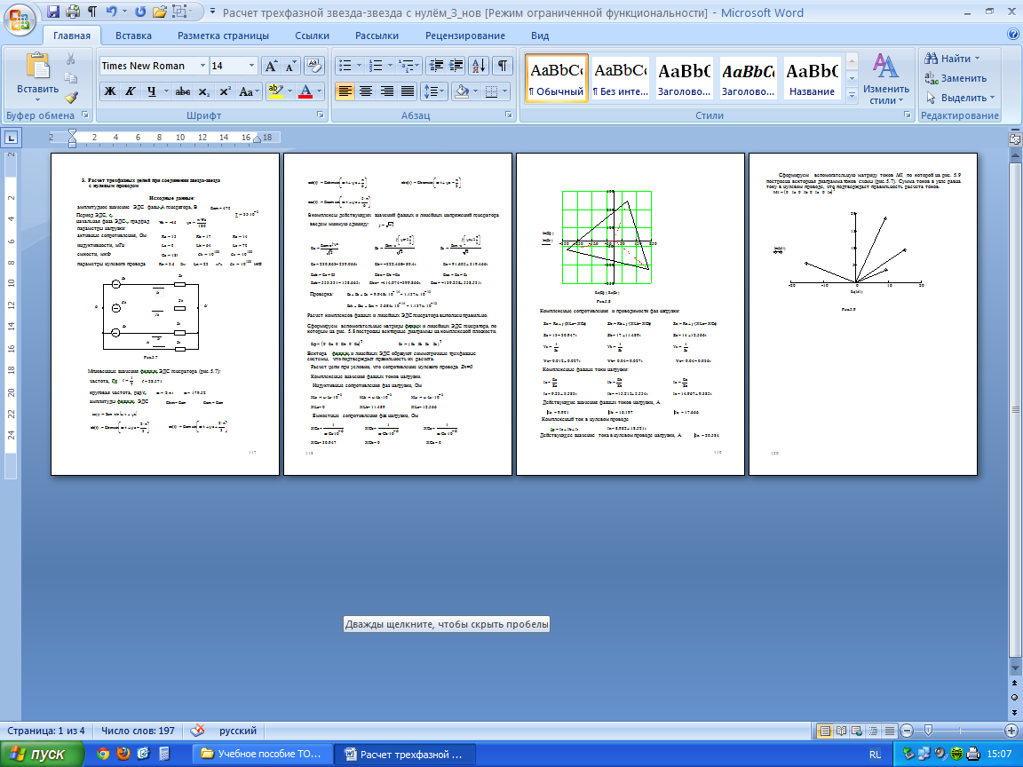
Рис.1- Пример решение задачи по исследованию 3-х фазных цепей, выполненное с применением системы компьютерной математики MATHCAD.

На рис.1, как пример, представлено решение задачи по исследованию 3-х фазных цепей, выполненное с применением системы компьютерной математики MATHCAD.
При выполнении лабораторных работ проводимый эксперимент обеспечивает связь абстрактных понятий теории с реальными объектами, позволяет освоить основной метод инженерной электротехнической практики - моделирования процессов и объектов с помощью схем замещения и эквивалентных схем. Наряду с проведением физического эксперимента на лабораторных стендах разработана методика использования средств “виртуальной лаборатории” - пакета имитационного моделирования SIMULINK интегрированной программы MATLAB и системы схемотехнического моделирования MULTISIM ANALOG DEVACES EDITION [7, 9]. Применение данных программ, при высокой степени наглядности, позволяет расширить границы физического эксперимента.
На рис.2 и рис 3, как пример, представлены схема и осциллограммы при выполнении лабораторной работы по исследованию 3-х фазного выпрямителя с ёмкостным фильтром, собранного по схеме Миткевича, выполненной с применением системы схемотехнического моделирования MULTISIM ANALOG DEVACES.
На рис.2 показаны осциллограммы напряжений на нагрузке (верхний график - синий цвет) и обратное напряжение на диоде (нижний график - красный цвет). На рис.3 показаны осциллограммы напряжения на нагрузке (верхний график - синий цвет) и тока заряда и разряда ёмкости фильтра (нижний график - красный цвет).
Рациональное сочетание “виртуального” и “физического” экспериментов позволяет значительно расширить тематику лабораторных исследований по всем основным разделам изучаемой дисциплины.
Во всех организационных формах обучения программы математического и имитационного моделирования обеспечивают поддержку действиям студентов возможностью быстрой организации действий с привлечением мощных вычислительных средств [8].
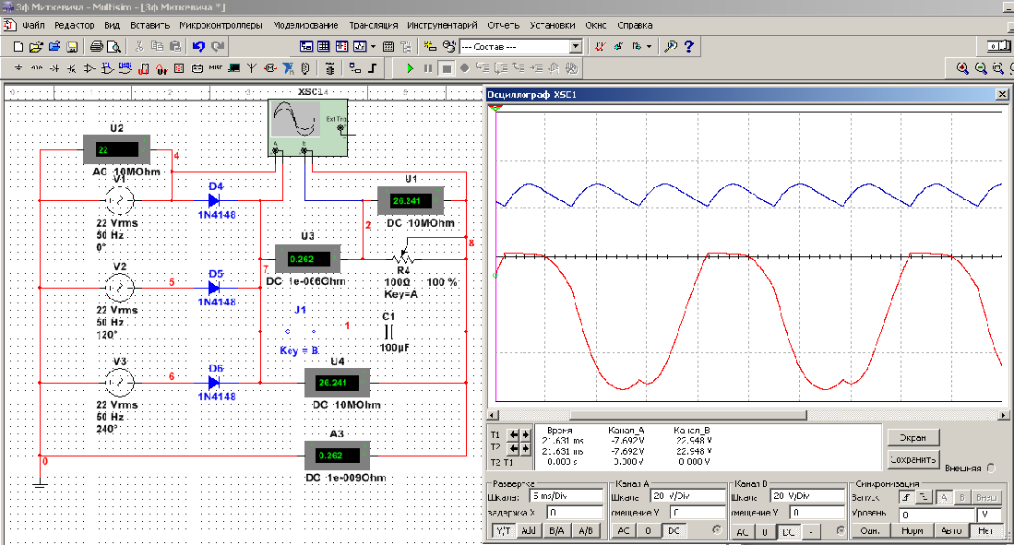

Рис.2- Осциллограммы напряжений на нагрузке и обратное напряжение на диоде
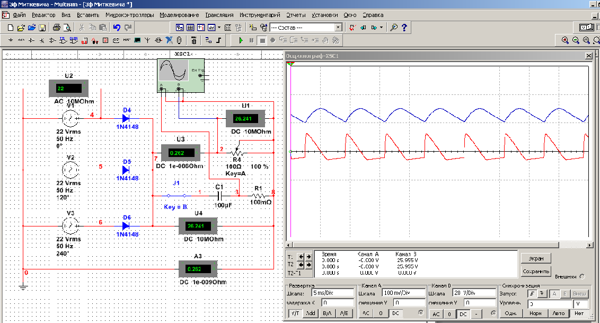

Рис.3- Осциллограммы напряжения на нагрузке, тока заряда и разряда ёмкости фильтра.
В созданной методике соединены воедино оптимальные формы представления учебной информации по критериям эффективности ее усвоения, свобода выбора этих форм на основе индивидуальных особенностей обучаемых, а также последовательное развитие потребности в более прогрессивных средствах и методах работы с информацией.

Литература:
- Белова Л.В. Использование современных методов обучения студентов общей электротехнике и электронике. [Текст]/ Белова Л.В., Кралин А.А., Панкова Н.Г., Степанов К.С. // Сборник материалов научно-методической конференции НГТУ им. Р.Е.Алексеева, 04.02.2011г. с 203-204.
2. Ермакова Т.И. Концентрированный метод обучения дисциплины «Теоретические основы электротехники» в контексте стандартов третьего поколения. [Текст] / Ермакова Т.И., Степанов К.С. // Материалы всероссийской научно-методической конференции «Инновационные технологии в образовательной деятельности», г. Н. Новгород, 1 февраля 2012 г.- НГТУ, 2012. г.Нижний Новгород, с. 241-244.
3. Кузнецов Д.Б., Полевщиков И.С., Лясин В.Н. Методика автоматизированного контроля знаний студентов по дисциплине «Теория вычислительных процессов» [Электронный ресурс] // «Инженерный вестник Дона», 2013, № 4. – Режим доступа: http://ivdon.ru/magazine/archive/n4y2013/2041 (доступ свободный) – Загл. с экрана. – Яз. рус.
4. Бородина Н.А., Подопригора С.Я. Роль субъекта информатизации высшего образования [Электронный ресурс] // «Инженерный вестник Дона», 2012, №1. – Режим доступа: http://ivdon.ru/magazine/archive/n1y2012/640 (доступ свободный) – Загл. с экрана. – Яз. рус.

5. R. A. Fayzrakhmanov, I. S. Polevshchikov. Increased of Efficiency in the Automated Training of Fuelling Machine Operators Using Iterative Simulation Learning // World Applied Sciences Journal 22 (Special Issue on Techniques and Technologies): 70-75, 2013 - Url: http://www.idosi.org/wasj/wasj22(tt)13/12.pdf.
6. Tshibalo, A. E. (2007). The potential impact of computer-aided assessment technology in higher education. South African Journal of Higher Education, 21(6), pp. 684-693.
7. Блинов И.В., Информационное сопровождение учебного процесса по электротехнике с использованием системы визуального моделирования MATLAB SIMULINK [Текст]: Учебное пособие / Блинов И.В., Петров Ю.Н., Панкова Н.Г. - Н.Новгород: ВГИПА, 2003. - 84 с.
8. Алтунин Б.Ю. Решение задач по электротехнике в системе MATHCAD [Текст]: Учебное пособие / Алтунин Б.Ю., Петров Ю.Н., Панкова Н.Г. – Н.Новгород: ВГИПА, 2004.- 40 с.
9. Алтунин Б.Ю. Электротехнические расчеты в системе компьютерной математики MATLAB SIMULINK [Текст]: Учебное пособие / Алтунин Б.Ю., Блинов И.В., Кралин А.А., Панкова Н.Г., - Н.Новгород: НГТУ, 2005. - 123 с.
10. Белова Л.В. Использование современных методов обучения студентов общей электротехнике и электронике. [Текст]/ Белова Л.В., Кралин А.А., Панкова Н.Г., Степанов К.С. // Сборник материалов научно-методической конференции НГТУ им. Р.Е.Алексеева, 04.02.2011г. с 203-204.

